Kochane Słoneczka, poniżej znajdziecie propozycje zadań do wykonania w domu.
Miłej zabawy!

WTOREK

ZADANIE 1.
Poproście Rodziców o przeczytanie Opowieści ruchowej pt. ,,Przygoda Wielkanocna”, a Wy spróbujcie naśladować ruchem treść opowiadania.

Mały zajączek (dziecko przykuca, przykłada dłonie do głowy- robi uszy zajączka), skakał po łące i zastanawiał się, jaką świąteczną niespodziankę przygotować dla swoich przyjaciół (dziecko skacze w przysiadzie w różnych kierunkach). Postanowił zrobić dla nich pisanki (naśladuje malowanie pisanek). Kiedy były już gotowe, delikatnie poukładał je w wózku (naśladuje przenoszenie pisanek w obu dłoniach, z jednego miejsca na drugie). Powoli ciągnął wózek aby rozwieźć pisanki do swoich kolegów (naśladuje ciągnięcie ciężkiego wózka za sznurek). Wózek był ciężki, zajączek co chwile zatrzymywał się, ocierał pot z czoła (naśladuje ocieranie potu raz jedną ręką, raz drugą) oraz przeciągał się, aby rozprostować plecy i ręce (przeciąga się). Był już bardzo blisko domu kogucika, kiedy nagle potknął się i przewrócił (naśladuje potknięcie się i przewrócenie). Wózek z pisankami przewrócił się na bok, a pisanki poturlały się po trawie (dziecko turla się po podłodze). Skorupki pisanki zaczęły pękać, wykluły się z nich kurczątka. Zajączek przestraszył się i zaczął uciekać (skacz w przysiadzie), a kurczątka, machając swymi malutkimi skrzydełkami, pobiegły za nim (dziecko biegnie, machając ugiętymi w łokciach rękami). Kurczątka były jednak malutkie, dlatego szybko się zmęczyły. Przykucnęły więc na trawie (przykuca), aby odpocząć. Tymczasem zajączek opowiadał przyjaciołom o swojej przygodzie, a oni się z niego głośno śmiali (naśladuje śmiech). Myślę, że o zajączku nie można powiedzieć , że był odważny- przecież przestraszył się małych kurczątek.

… a teraz spróbuj wymyślić zakończenie historii, podać swoje propozycje, co mogło się stać z kurczątkami.

ZADANIE 2.
Ćwiczenie klasyfikacyjne ,,Jakie to święta?”
Przyjrzyjcie się poniższym ilustracjom i spróbujcie wskazać, które obrazki związane są ze Świętami Wielkanocnymi. Powiedzcie jakich Świąt dotyczą pozostałe obrazki?


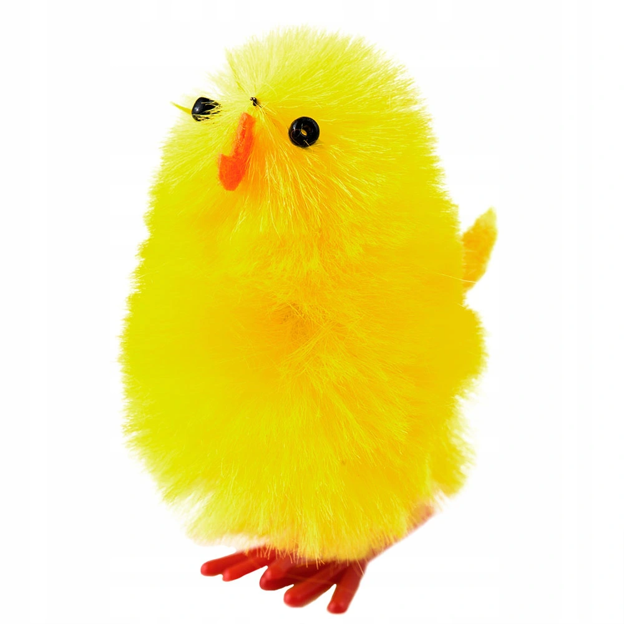

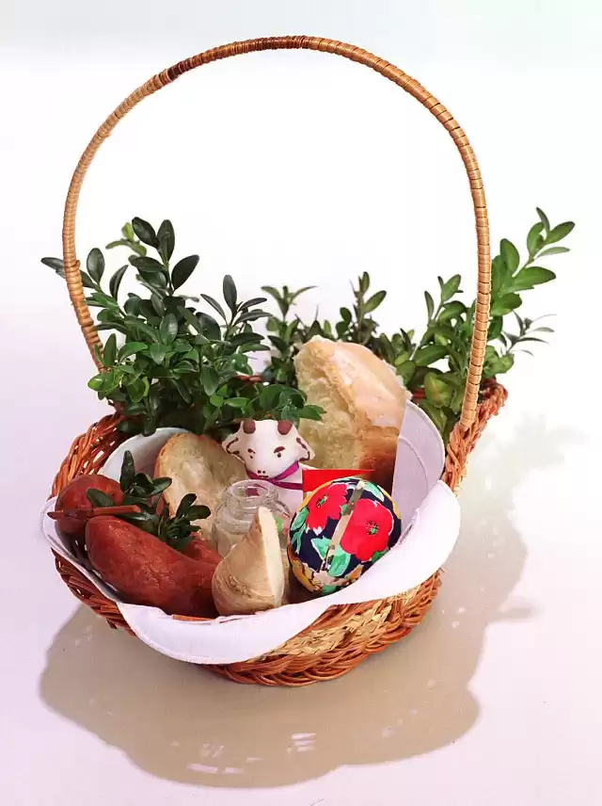
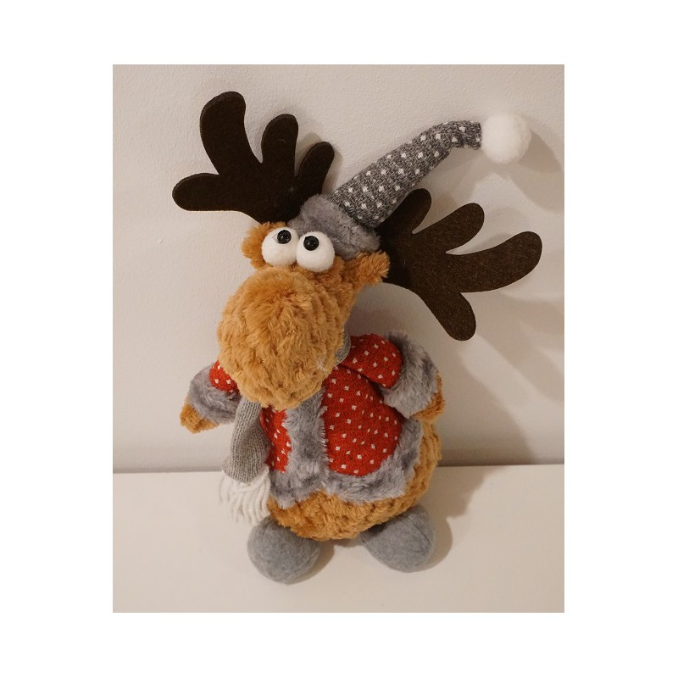

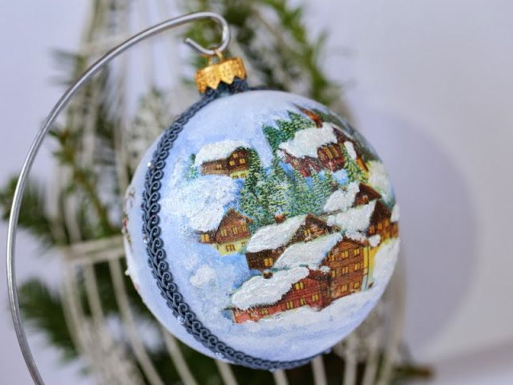
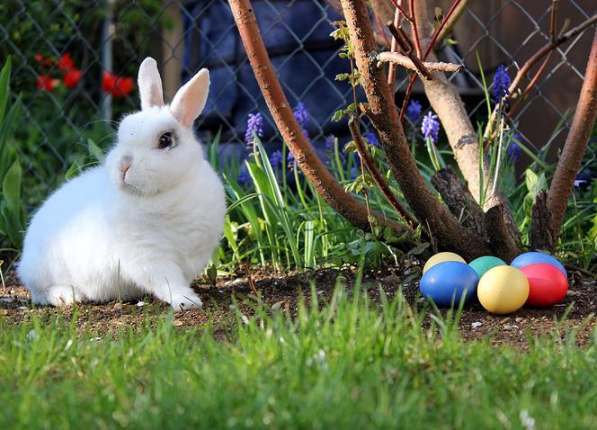

ZADANIE 3.
Wykonaj ,,Wielkanocną gimnastykę buzi i języka”- poćwicz swoją buzię, usprawniając narządy artykulacyjne.

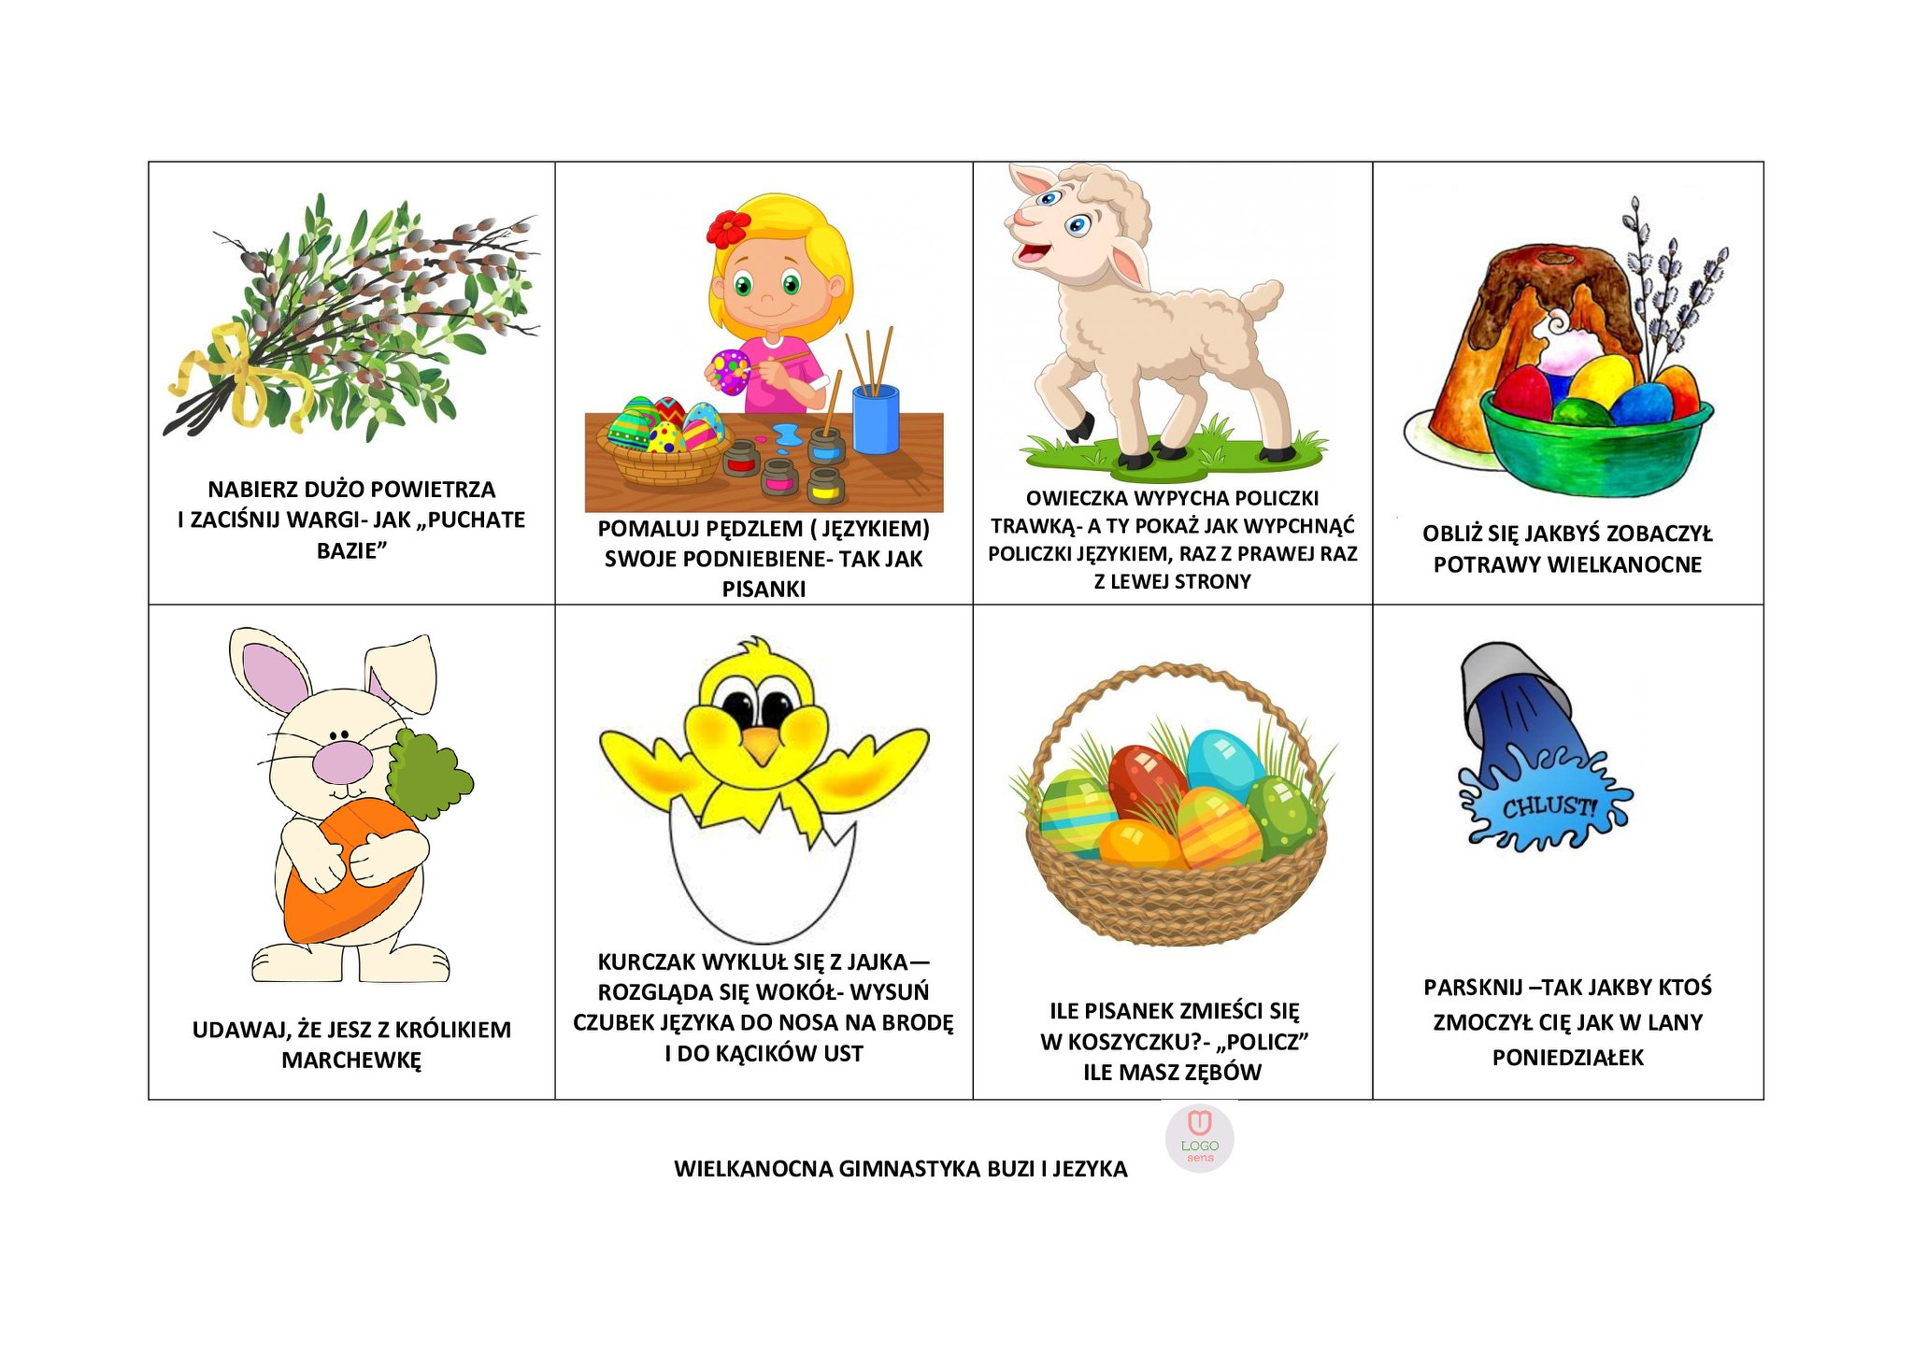

- Dodatkowo jeśli posiadacie w domu książki do ćwiczeń KARTY PRACY, cz. 3., na s. 56 i 57, możecie wykonać zadania zgodnie z poleceniem.

